
Zgjidhje Ligjore, Kreditimi & Risku

Objekti : Njoftim per permbushjen e detyrimit
Nr prot : protDate
Data : dates
Drejtuar: receivers

I nderuar ,

Nepermjet kesaj letre ju njoftojme ne lidhje me detyrimin e pashlyer ne kontraten nr. contr ndermjet “fnames ” dhe “clients” sha . Nga data 16-nentor-2017 te gjitha te drejtat financiare dhe ligjore mbi kete borxh , bazuar ne kontraten Nr.Prot. 8211 Dt.07.11.2017 ndermjet “ALBTELECOM SHA” dhe “D & A FIN PARTNER” SHPK i kane kaluar zyres D&A Fin Partner .

Nr Kontrates | Subjekti debitor | Detyrimi (Lek)
contr | fnames | totals

Kerkojme mirekuptimin tuaj qe te permbushni kete detyrim , duke depozituar në llogarite bankare te “D&A Fin Partner” shumën e mësipërme .

Banka | Nr i llogarise
Union Bank | 111433824020118
Societe General Albania | 11044/913647/20
Raiffeisen Bank | 0000262192
Alpha Bank | 902020123002347291
BKT (Banka Kombetare Tregtare) | 426370269
PROCREDIT BANK | 148736110001
ICB (International Commercial Bank) | 00005/03/000298/01

Nëse ju e keni shlyer detyrimin përpara marrjes së këtij njoftimi, ju lutemi mos e konsideroni këtë njoftim. Për çdo pyetje ose paqartësi ne lidhje me sa me siper mund të na kontaktoni në:
Numri i telefonit : usercnt ose 0694060943 nga 8.30 deri 17.00 nga e Hena - Premte.

Adninistrator
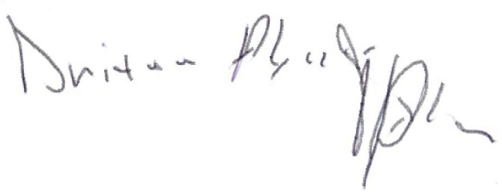
Dritan Abazi
Drejtuar: receivers
Adresa: Address
Shqipëri

